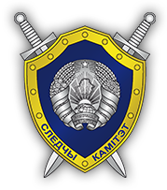
Управление Следственного комитета
по Витебской области
проводит отбор абитуриентов
в УО «Академия МВД Республики Беларусь»
в интересах Следственного комитета

Кандидатами могут стать юноши:
- которым в 2026 году исполняется (либо уже исполнилось) 17 лет,
- получающие (получившие) общее среднее, профессионально-техническое либо среднее специальное образование,
- не имеющие по состоянию здоровья противопоказаний для прохождения срочной военной службы
МЫ ПРЕДЛАГАЕМ:
- полное государственное обеспечение на период обучения (бесплатное проживание в общежитии учреждения образования, предоставление форменного обмундирования, обеспечение питанием, выплата ежемесячного денежного довольствия);
- бесплатное высшее юридическое образование (срок обучения – 4 года);
- по окончании обучения – присвоение квалификации «юрист» и специального звания «лейтенант юстиции», гарантированное трудоустройство в подразделения Следственного комитета г. Витебска и Витебской области;
- социальную защиту, предусмотренную законодательством для сотрудников Следственного комитета и членов их семей (государственное страхование и медицинское обслуживание, возможность получения арендного жилья и перспектива строительства собственного жилья с использованием льготного кредита).
ЧТОБЫ СТАТЬ КУРСАНТОМ
СЛЕДСТВЕННО-ЭКСПЕРТНОГО ФАКУЛЬТЕТА АКАДЕМИИ МВД необходимо:
- лично до 15 апреля 2026 года обратиться в территориальный ГО(МО)-РОСК (контактные телефоны, адрес); где пройти собеседование и подать заявление;
- пройти в установленном порядке изучение, предусмотренное для кандидатов на поступление в Академию МВД;
- в сроки, установленные Министерством образования, пройти централизованный экзамен и централизованное тестирование по следующим предметам:
- - белорусский или русский язык (на выбор);
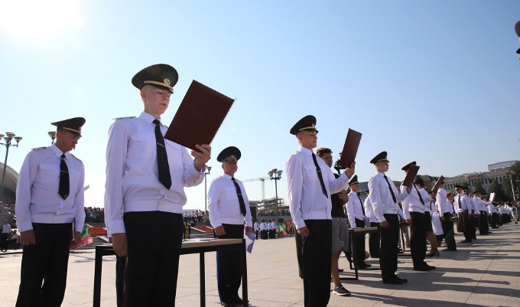
- - иностранный язык;
- - обществоведение.
По вопросам поступления обращаться
в Сенненский районный отдел
Следственного комитета
адрес: г. Сенно, ул. Машерова, 2,
тел. 8 (02135) 5 58 65, 8 (02135) 5 57 77,
либо в УСК по Витебской области
адрес: г. Витебск, пр-т Московский, д. 51А,
тел. 8 (0212) 46 23 26, 8 (0212) 46 20 46

